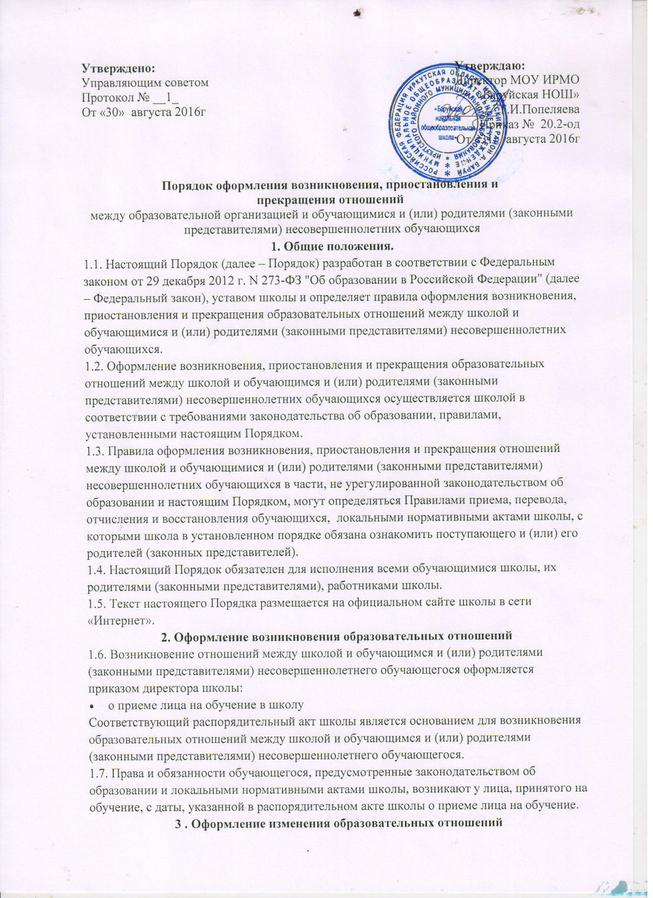

1.8. Изменение отношений между школой и обучающимся и (или) родителями (законными представителями) несовершеннолетнего обучающегося оформляется приказом, изданным директором школы, который является основанием для изменения соответствующих образовательных отношений.

1.9. Если с обучающимся (родителями (законными представителями) несовершеннолетнего обучающегося) заключен договор об образовании, распорядительный акт издается на основании внесения соответствующих изменений в такой договор.

1.10. Права и обязанности обучающегося, предусмотренные законодательством об образовании и локальными нормативными актами школы, изменяются с даты издания распорядительного акта или с иной указанной в нем даты.

**4. Приостановление образовательных отношений**

1 Образовательные отношения могут быть приостановлены в случае отсутствия обучающегося на учебных занятиях по следующим причинам:

1) нахождение в оздоровительном учреждении;

2) продолжительная болезнь;

3) длительное медицинское обследование;

4) иные семейные обстоятельства.

2 Приостановление образовательных отношений, за исключением приостановления образовательных отношений по инициативе Образовательного учреждения, осуществляется по письменному заявлению обучающегося (родителей (законных представителей) несовершеннолетнего обучающегося). Форма заявления о приостановлении образовательных отношений разрабатывается в Образовательном учреждении и размещается на официальном сайте Образовательного учреждения в сети «Интернет». Приостановление образовательных отношений оформляется приказом директора Образовательного учреждения.

**5. Оформление прекращения образовательных отношений**

1.11. Прекращение отношений между школой и обучающимся и (или) родителями (законными представителями) несовершеннолетнего обучающегося оформляется приказом директора школы об переводе или отчислении обучающегося из школы в связи с получением образования (завершением обучения) или досрочно по основаниям, установленным Федеральным законом.

1.12. Распорядительный акт школы об отчислении обучающегося является основанием для прекращения образовательных отношений.

1.13. Права и обязанности обучающегося, предусмотренные законодательством об образовании и локальными нормативными актами школы прекращаются с даты его отчисления из школы.

1.15. При досрочном прекращении образовательных отношений школа в трехдневный срок после издания распорядительного акта об отчислении учащегося выдает лицу, отчисленному из школы, справку об обучении или о периоде обучения по образцу, самостоятельно устанавливаемому школой.